Implementation of 2FA Authentification

1. Adding of 2FA registration to app_sec/php/registration.php

* Usage of the api <https://authenticatorapi.com/>
* Using the google authenticator as the second factor (Smartphone App)
* Code adjustments:
  + Creating a totp secret:  
    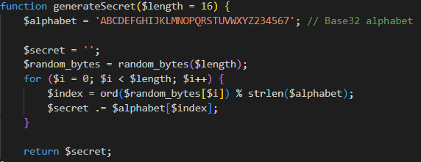
  + Create URL to api:  
    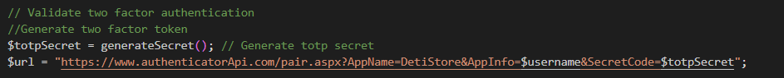
  + Forward to website and print QR code:  
    Ein Bild, das Text, Screenshot, Software, Display enthält.

    Automatisch generierte Beschreibung  
    Ein Bild, das Text, Screenshot, Schrift enthält.

    Automatisch generierte Beschreibung

1. Adding 2FA to login process:

* Creating API request with the given credentials  
  Ein Bild, das Text, Elektronik, Screenshot, Software enthält.

  Automatisch generierte Beschreibung